DRAAGDOEKENWORKSHOP (NA DE ZWANGERSCHAP)
Ben je pas bevallen en ben je benieuwd naar hoe je je kindje dicht bij jou kan dragen? Dan kan je tijdens deze workshop kennis maken met de wereld van het dragen. Waarom is het zo belangrijk om je kindje te dragen, en wat is nu precies ‘ergonomisch’ dragen? De draagconsulente/vroedvrouw leert je hoe je je kindje op een ergonomische manier kan dragen met een draagdoek of draagzak. Je kan ook verschillende systemen testen. Ook vaders, mee-moeders en grootouders zijn welkom!

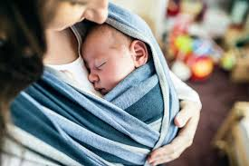

Wanneer?
Maandag 06/03, 13-15u
Waar?
Huis van het Kind
Brigandshof 3
2440 Geel

